可行性研究报告

湖北省武汉市洪山区团结大道、绿岛西路、沙湖港北路、信和西路围合区域（宗地编号：P(2018)158号）综合项目可行性研究报告

康正评字2019-1-0342-F01XMDK3号

北京康正宏基房地产评估有限公司

2019年6月

报告编制单位:北京康正宏基房地产评估有限公司

法人代表: 齐 宏 高级经济师
注册房地产评估师
项目负责人: 王 鹏 注册房地产评估师
注册土地估价师
项目参加人员: 郑 燚 注册房地产评估师
注册土地估价师
赵 雯 注册土地估价师
韩 佳 睿

编制时间:2019年5月22日至2019年6月19日

目 录
第一章 可行性研究说明 7
一、委托单位 7
二、编制单位 7
三、编制目的 7
四、可行性研究的主要内容 7
五、编制日期 8
六、本报告编制依据和说明 8
（一）报告编制依据 8
（二）报告编制说明 8
七、本报告使用说明 9
第二章 项目建设条件评价 10
一、项目建设的必要性 10
二、项目建设内容、规模和建设方案 12
（一）项目建设地点 12
（二）项目建设规模及建造标准 12
三、项目工程建设进程评价 14
四、项目建设条件评价 14
五、施工、监理单位资质评价 14
六、环境保护评价 14
第三章 市场评估 15
一、市场环境评价 15
（一）武汉市房地产市场分析 15
（二）区域市场分析 20
二、项目市场竞争能力分析 22
（一）优势 22
（二）劣势 23
三、市场前景预测 23
（一）项目定位分析 23
（二）项目销售价格定位分析 23
第四章 投资估算和筹资评价 25
一、投资估算 25
（一）估算原则 25
（二）投资构成及估算依据 25
（三）项目投资估算 26
二、筹资评价 29
三、投资计划安排 29
第五章 项目效益 30
一、测算原则及考虑因素 30
二、预测数据的计取 30
（一）收入测算 30
（二）开发成本 33
（三）经营成本 33
（四）利润分配 33
三、项目财务效益测算 33
（一）项目盈利能力预测 33
（二）项目财务效益预测 33
第六章 项目效应与风险评价 34
一、风险评价 34
二、项目效应评价 34
第七章 结论 35
附表： 36

湖北省武汉市洪山区团结大道、绿岛西路、沙湖港北路、信和西路围合区域（宗地编号：P(2018)158号）综合项目可行性研究报告

〔内容提要〕
受委托，我公司对湖北省武汉市洪山区团结大道、绿岛西路、沙湖港北路、信和西路围合区域（宗地编号：P(2018)158号）综合项目进行了调查分析，形成了房地产开发项目可研报告。报告从项目概况、项目投资环境、房地产市场分析、项目投资估算、项目经济效益分析、项目风险分析等方面进行了较为全面的分析研究，主要内容摘录如下：
建设项目为湖北省武汉市洪山区团结大道、绿岛西路、沙湖港北路、信和西路围合区域（宗地编号：P(2018)158号）综合项目，拟由武汉华侨城实业发展有限公司开发建设。根据建设单位提供的《武汉市国有建设用地使用权挂牌文件》以及《技术经济指标表》，项目总用地面积162629平方米，分A、B两区，其中A区用地面积为141303平方米，B区用地面积为21326平方米。总建筑面积1301880平方米，其中计容规划建筑面积904600平方米（写字楼（自持）50000平方米、写字楼138000平方米，街区配套商业110000平方米、自持商业51000平方米，住宅394540平方米，公寓111000平方米，配套22060平方米，地下商业28000平方米），不计容规划建筑面积397280平方米，全部为地下车库。
截至报告出具日，其他批复文件尚在办理中。
评估项目总投资为1506171万元（不含两税两费），经测算项目可实现销售收入1959473万元，可实现经营收入769477万元，税前利润总额700931万元，项目税前利润率25.69%，项目净利润率19.26%，表明项目具有一定盈利能力。项目内部收益率13.49%。在基准折现率10%的条件下，财务净现值82266万元，财务投资动态回收期4.94年。财务内部收益率高于基准折现率，财务净现值大于零，表明项目在财务上是可行的。
评估认为，项目主要存在建设风险、市场风险。

第一章 可行性研究说明

一、委托单位
单位名称：五矿国际信托有限公司
公司地址：青海生物科技产业园纬二路18号
法定代表人：王卓
经营范围：资金信托；动产信托；不动产信托；有价证券信托；其他财产或财产权信托；作为投资基金或基金管理公司发起人从事投资基金业务；经营企业资产重组、购并及项目融资、公司理财、财务顾问等业务；受托经营国务院有关部门批准的证券承销业务；办理居间、咨询、资信调查等业务；代保管及保管箱业务；存放同业、拆放同业、贷款、租赁、投资方式运用固有资产；以固有财产为他人提供担保；从事同业拆借；法律法规规定或中国银行监督管理委员会批准的其他业务。

二、编制单位
单位名称：北京康正宏基房地产评估有限公司
公司地址：北京市朝阳区裕民路12号中国国际科技会展中心B座10层1001室
资质级别：在全国范围内从事土地估价业务
资质证书号：A201111009
法人代表：齐 宏

三、编制目的
为委托单位了解湖北省武汉市洪山区团结大道、绿岛西路、沙湖港北路、信和西路围合区域（宗地编号：P(2018)158号）综合项目可行性提供参考依据。

四、可行性研究的主要内容
1、分析项目开发的合法、合规性；
2、分析武汉市总体发展状况和房地产投资环境；
3、项目所在区域房地产市场现状，分析项目竞争力；
4、对项目的总投资进行估算；
5、对项目进行财务分析，计算评价指标，对财务可行性进行分析评价；
6、评价项目的风险。

五、编制日期
2019年5月22日至2019年5月30日

六、本报告编制依据和说明

（一）报告编制依据

本报告主要依据和参考以下文件及相关资料：
- 《武汉市国有建设用地使用权挂牌文件》
- 《技术经济指标表》
- 建设单位提供的有关项目的其他资料
- 国家及地方颁布的相关法律规章制度、当地现行财税政策
- 房地产开发项目经济评价方法（2006版）
- 《建设项目经济评价方法与参数》（第三版）
- 市场调查资料

（二）报告编制说明

1、本报告的编制依据了中华人民共和国相关法律、法令、法规和政策、具体规定，其基础资料和数据来自于有关主管部门颁布的文件和融资主体提供的资料，以及研究人员经过调研分析后所得的资料、信息。

2、在进行财务效益分析和测算过程中，采用了国际和国内通用的理论和方法，并结合现行会计制度、税收法规和房地产市场价格体系，进行合理假定和适当简化。

3、本报告中的项目土地面积以《武汉市国有建设用地使用权挂牌文件》、《成交确认书》为依据，规划建筑面积以建设企业提供的《技术经济指标表》为准。

4、根据《技术经济指标表》及建设方介绍，项目建筑主体为办公、商业、住宅、地下车库，目前已缴纳项目A区地块局部土地出让金，尚未取得《不动产权证书》，预计2019年7月底取得《建设工程规划许可证》、2019年8月取得《建筑工程施工许可证》、2020年9月取得《商品房预售许可证》。

5、本报告中的已投资金额以项目公司提供的财务数据为准。在此提请报告使用者注意。

七、本报告使用说明

（一）本报告依前文编制目的供委托方使用。除依据法律和相关规定需公开情形外，未经受托方同意，报告的全部或部分内容不得发表于公开的媒体上。

（二）本报告所依据的权属资料、财务资料及其他相关说明文件等基础资料由项目公司以原件或复印件形式提供，资料提供者应对其真实性、合法性负责，如基础资料改变，本报告需重新调整。

（三）本报告结论有效期为一年。自2019年5月22日起计算，至2020年5月21日止，超过一年，需重新进行研究分析。

第二章 项目建设条件评价

一、项目建设的必要性
武汉，简称“汉”，俗称“江城”，位于中国中部、湖北省东部、长江与汉江交汇处，是中国中部地区的中心城市，是全国重要的工业基地、科教基地和综合交通枢纽，也是湖北省省会。地理位置为北纬29°58′~31°22′，东经113°41′~115°05′。在平面直角坐标上，武汉市东西最大横距134千米，南北最大纵距约155千米。武汉的最东边在新洲区徐古街将军山村，最西边在蔡甸区侏儒街国光村，最南边在江夏区湖泗街均堡村，最北边在黄陂区蔡店街李冲村。
洪山区位于武汉市东南部，东与鄂州市隔长江相望,南邻江夏区,西北环抱武昌区、青山区，版图面积480平方公里,剔除托管到东湖开发区、风景区、化工区的区域后，实际管辖面积为220.5平方公里，常住人口104.9万人，户籍人口65万，辖9街1乡。
洪山区科教密集、风景秀丽、交通便利。作为武汉市重要的办公商务区,洪山区有湖北省军区等近20个驻军单位、众多的中央和省直在汉机关、企事业单位,还有武汉东湖新技术开发区、武汉东湖生态旅游风景区和武汉化学工业区等3个副市级单位。辖区自然环境优美,有狮子山、桂子山等百余座山峰,东湖、汤逊湖等近20个湖泊，水域约100平方公里，林地近2万亩，森林覆盖率达到16%。
2019年一季度洪山区实现地区生产总值251.28亿元，按可比价计算，同比增长8.8%，比武汉市增幅高0.4个百分点。从产业结构看，第一产业实现增加值0.25亿元，同比增长2.7%；第二产业实现增加值59.95亿元，同比增长9.3%；第三产业实现增加值191.07亿元，同比增长8.7%。主要经济指标稳中有进，实现了一季度的稳健开局，地方一般公共预算收入同比增长9.6%，固定资产投资同比增长10.9%，社会消费品零售总额同比增长10.0%。
建设项目属杨春湖商务区，根据《武汉城市总体规划（2006-2020年）》，规划建设四新、鲁巷、杨春湖三个城市副中心。其中，杨春湖副中心重点建设区域性客运枢纽和旅游服务职能。规划指出，将通过武汉站、杨春湖、东湖港（沙湖港）共同构筑区域发展的主导要素。规划以横向呼应、纵向沟通为基本手段，形成“一轴双核两区，一廊三园三带”的空间布局结构。“一轴双核两区”贯通武汉站、迎鹤湖，建设东西向的“中央”景观轴。按照核心区“一个中心，两个节点”的原则，遵循交通站点与城市功能分离的原则，依托武青四干道和地铁4、5号线，布局武汉站站前综合服务核和环迎鹤湖的城市服务核，共同打造副中心的核心功能区。在核心区以西布局西部城市生活区，在三环线以东地区布局产业园区，形成副中心两大支撑区。“一廊三园三带”依托东湖港、沙湖港，设置功能绿地，合理控制其建设比例和建设强度，形成“两港”生态走廊。保护东湖，杨春湖岸线，保持湖面面积不减少，利用垃圾填埋场以西低洼地带建设迎鹤湖，加强北洋桥公园，杨春湖公园和迎鹤湖公园3个水生态公园的建设，形成城市绿肺。利用连通水系和三环线防护林带，建设杨春湖—迎鹤湖—东湖水系生态带，杨春湖—武汉站西广场—东湖水系生态带，沿三环线陆上生态带。
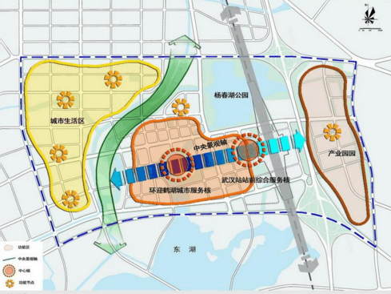
杨春湖商务区是武汉城市总体规划确定的六大城市副中心之一，定位为“国家高铁之心及武汉重要门户展示窗口”。2014年5月，杨春湖商务区实施性规划经武汉市规划委员会审议并通过。由于北洋桥垃圾填埋场生态处置方式发生重大调整，特开展北洋桥垃圾填埋场周边城市设计优化及公园概念设计工作。规划坚持国际视野，按“高起点、高标准、国际化”的要求，立足建设国家中心城市的战略高度，超前谋划杨春湖商务区的发展。充分利用区域的自然禀赋，按照“一盘棋”的思路，统筹协调重点功能区和交通枢纽的建设，做到整体规划、同步设计、分片实施。力争将杨春湖商务区打造成为功能完善、宜居宜业的先行示范区。
湖北省武汉市洪山区团结大道、绿岛西路、沙湖港北路、信和西路围合区域（宗地编号：P(2018)158号）综合项目就是在这样的背景下应运而生。该项目的开发建设，可以增加区域内的住宅、商业、办公用房的供应，拉动经济的增长，带动建筑、建材、生活消费品等相关产业的发展。因此，该项目的建设不仅有一定的社会效益和市场需求，并且经测算亦具有一定的经济效益，因此该项目的建设是必要的。
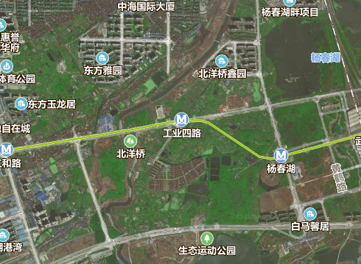

二、项目建设内容、规模和建设方案

（一）项目建设地点
建设项目地块位于湖北省武汉市洪山区团结大道、绿岛西路、沙湖港北路、信和西路围合区域，属于杨春湖商务区。地块北侧紧邻城市主干道团结大道，目前地块周边路网较齐全，周边已运行轨道交通4号线，周边未来将新增地铁5号线、10号线、19号线、20号线，东侧距离武汉火车站约2公里，地块东北侧临近杨春湖，南侧临近东湖生态旅游风景区，自然环境较好，该区域基础设施基本完善。

（二）项目建设规模及建造标准
1、项目概况
该项目位于湖北省武汉市洪山区团结大道、绿岛西路、沙湖港北路、信和西路围合区域。根据建设单位提供的《武汉市国有建设用地使用权挂牌文件》、《成交确认书》以及《技术经济指标表》，项目总用地面积162629平方米，分A、B两区，其中A区用地面积为141303平方米，B区用地面积为21326平方米。总建筑面积1301880平方米，其中计容规划建筑面积904600平方米（写字楼（自持）50000平方米、写字楼138000平方米，街区配套商业110000平方米、自持商业51000平方米，住宅394540平方米，公寓111000平方米，配套22060平方米，地下商业28000平方米），不计容规划建筑面积397280平方米，全部为地下车库。详细面积指标见下表：
项目 |  | 数量 | 单位
总建筑面积出让宗地面积 |  | 162629 | 平方米
总建筑面积 |  | 1301880 | 平方米
计容积率总建筑面积 |  | 904600 | 平方米
地上建筑面积 |  | 876600 | 平方米
其中 | 写字楼（自持） | 50000 | 平方米
其中 | 写字楼 | 138000 | 平方米
其中 | 街区配套商业 | 110000 | 平方米
其中 | 商业（自持） | 51000 | 平方米
其中 | 住宅 | 394540 | 平方米
其中 | 公寓 | 111000 | 平方米
其中 | 配套 | 22060 | 平方米
地下建筑面积 |  | 387600 | 平方米
其中 | 地下商业 | 28000 | 平方米
其中 | 地下车库 | 397280 | 平方米
容积率 |  | 5.56 | ——
地下车位 |  | 9932 | 个
本项目为大型综合项目，建设内容主要为住宅、公寓、写字楼、配套商业及地下车库用房。
2、项目建造标准：
项目拟交付标准均为公共部分精装修、住宅及公寓部分户内精装修、其余部分户内毛坯；截至报告出具日，详细建造标准建设单位尚未提供。
本次项目可行性研究报告以《武汉市国有建设用地使用权挂牌文件》、《成交确认书》以及《技术经济指标表》为计算依据。

三、项目工程建设进程评价
1、建设项目已经取得政府相关部门的批准文件如下：
根据建设单位介绍及提供的《武汉市国有建设用地使用权挂牌文件》、《技术经济指标表》，项目已受让项目A区用地，A区用地土地出让价款为520000万元，目前已缴纳该出让地块部分出让金。
项目其他批准文件尚在办理之中。
2、项目工程进度说明
建设项目预计2019年9月开工建设，全部建设工期约7年，预计2026年6月完成竣工验收，预计于2026年9月全部交付使用。

四、项目建设条件评价
项目目前市政基础设施条件为“三通”（即通路、通电、通上水），预计建成后市政基础设施条件将达“六通”（即通路、通电、通讯、通上水、通下水、通燃气）。截至基准日，项目目前正在进行前期准备工作，尚未开工。

五、施工、监理单位资质评价
截至报告出具日，建设单位未能提供有关施工、监理单位资质相关信息。

六、环境保护评价
该项目工程建设内容为住宅项目，该项目主要环境问题是地下车库、生活污水、噪声及施工期扬尘和噪声等。截至报告出具日，建设单位未能提供有关环境保护相关批准文件。从环境保护角度认为项目可行。

第三章 市场评估

一、市场环境评价

（一）武汉市房地产市场分析
1、武汉市房地产市场概况
（1）住宅市场
2019年第一季度，武汉市新建商品房成交37423套，同比减少10.9%，成交面积404万平方米，同比减少8.9%。
2019年第一季度，武汉市商品房新增供应351万平方米，其中商品住宅275万平方米。商品住宅供应面积同比减少5%。1月份，武汉市商品住宅新增供应132.4万平方米，环比减少64%，同比增长11%。2月份商品住宅新增供应25.42万平方米，环比减少99%，同比减少64%。3月份，商品住宅新增供应117.14万平方米，环比增长360.8%，同比增长17.8%。
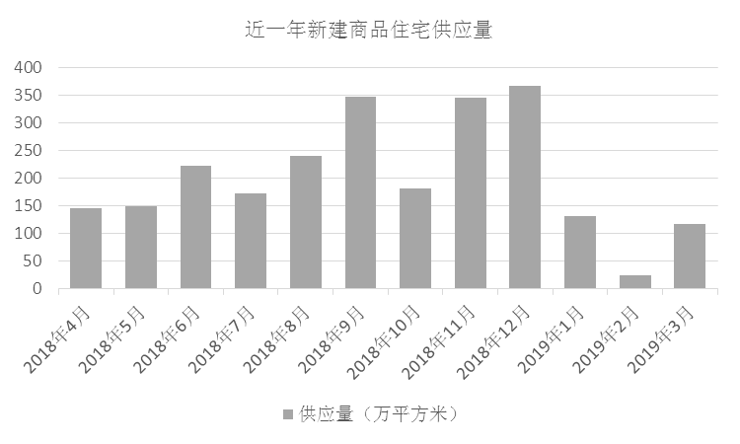
第二季度武汉市将有155个项目、855.3万平方米商品住房可达销售条件，同比去年，项目数量增长58%，可售总建筑面积增长6%。其中，主城区供应量335.03万平方米，占比39%，远城区供应量384.05万平方米，占比45%，开发区（含东湖风景区）供应量136.23万平方米，占比16%。
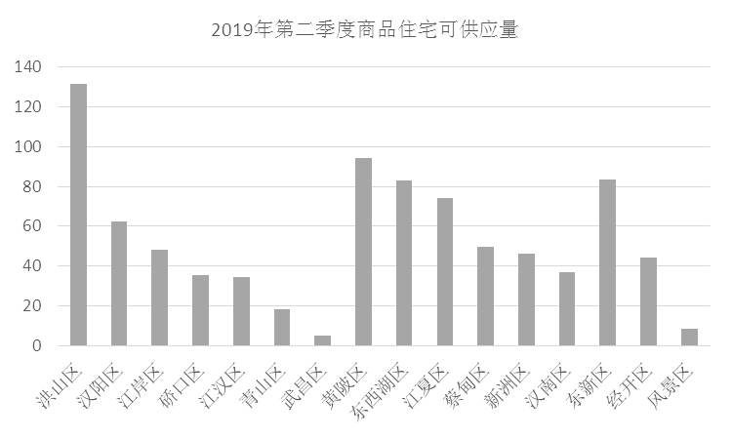
2019年第一季度，商品住宅成交32307套，同比减少1.6%，成交面积360万平方米，同比减少1.7%。1月份，武汉市商品住宅成交9765套，成交面积108万平方米，环比减少51%，同比减少41.5%；2月份商品住宅成交9347套，成交面积106万平方米，环比减少2.4%，同比增长69.5%。；3月份，商品住宅成交13195套，成交面积146万平方米，环比增长38%，同比增长37.2%。
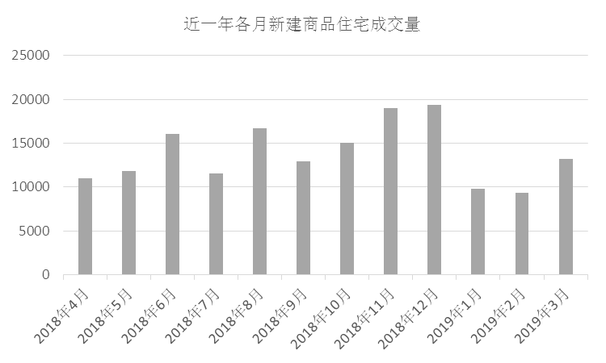
区域方面。远城区成交套数占武汉市的48%，主城区占37%，开发区占15%。主城区中，江岸、青山、汉阳等区域的刚需区域供应减少，多个楼盘已售罄，成交量下滑，但是江汉区和洪山区则集中放量，成交套数分别同比增长168%和71%。远城区中，新洲区成交套数出现30%的增长。开发区中，东湖新技术开发区成交套数武汉市排名第二，仅次于洪山区，同比增长143%。
2019年1月武汉市新建商品住宅环比上涨0.70%，同比上涨11.2%，2月环比上涨1.2%，同比上涨12.5%。3月环比上涨0.7%，同比上涨13.4%。2019年初两个月的涨幅相比去年底有所收窄。由于从2017年以来对新房备案价格实行严格控制，新房价格相对稳定。从最近一年来看，新房价格每月平均保持1.00%的复合增长率。
（2）商办市场
第一季度新建商业用房合计成交2550套，成交面积174107.95平方米，同比分别下滑36.1%和44.7%。去年每月成交量都在1000套以上，最多的月份达到2445套，而进入2019年1月。目前商业用房的成交主力主要为商用公寓和社区商业。社区底商主要为前期住宅售罄的楼盘加推，其售价大多回归租金收益，不再虚高。
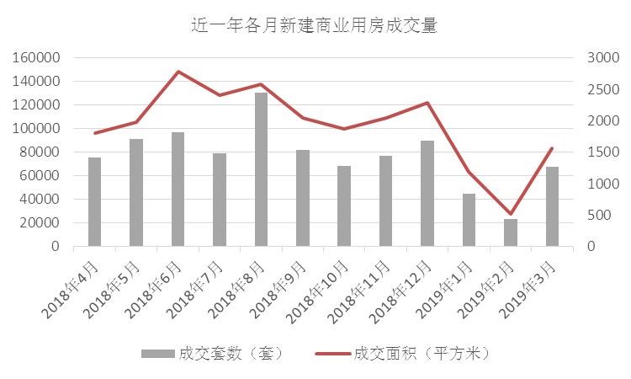
从各行政区来看，第一季度商业用房的成交主要集中在主城区的江岸区、汉阳区，远城区的东西湖区、黄陂区、新洲区和两大开发区。
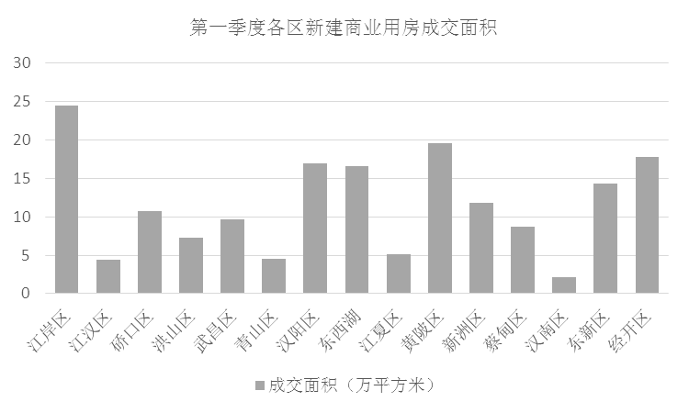
第一季度新建办公楼成交2102套，同比下降48.1%，成交面积171440.05平方米，同比下降42.0%。
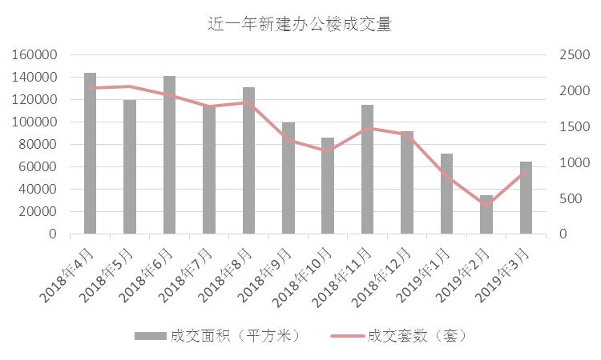
第一季度办公楼市场，除了青山区，其他六大主城区成交面积均在15000平方米以上。
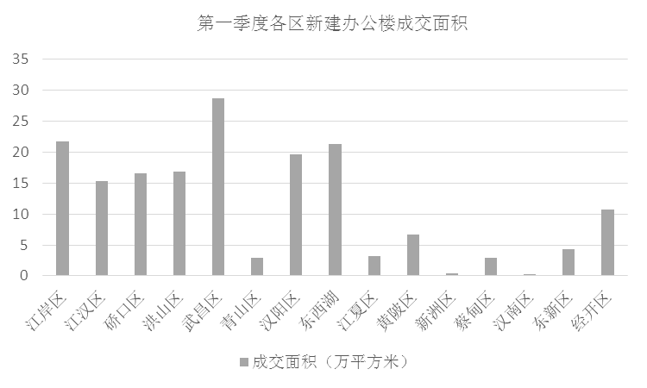
2、武汉市土地市场
2019年第一季度，土地市场实际供应与计划供应存在较大出入，有13宗地块终止挂牌，3宗地块调整了挂牌时间或其他事项。本季度合计成交土地21宗，相比去年同期的41宗减少了一半；成交土地面积125.79万平方米，同比减少63%；土地规划建设面积418.05万平方米，同比减少56%；土地成交价款213.07亿元，同比减少47%。
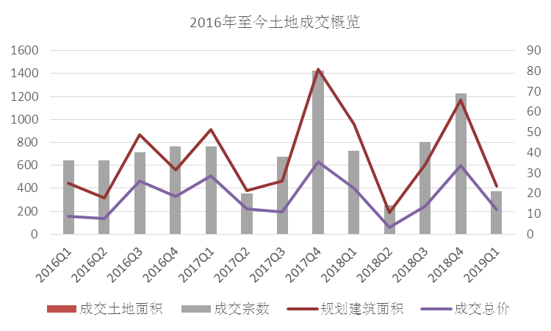
土地价格方面。本季度总体楼面均价为5097元/平方米。有14宗地以底价成交，有7宗地为溢价成交，溢价地块数量占成交总地块数量的33%，与去年同期相比，溢价地块占比提高了21个百分点。溢价率为0.8%-29.6%，有1宗地达到了“熔断价”，通过竟配建环节确定竞得人。
区域结构方面。本季度主城区成交9宗，远城区10宗，开发区2宗。主城区地块分布在汉阳区四新、归元寺，江岸区后湖，武昌区武泰闸、中北路、中南路等较优质地段，远城区地块主要分布在东西湖三店、金银湖，新洲阳逻、蔡甸的老城区等片区。
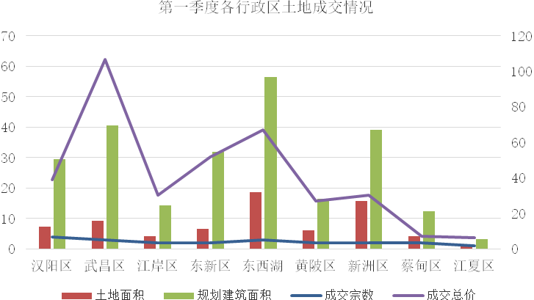

（二）区域市场分析
洪山区位于武汉市东南部，东与鄂州市隔长江相望,南邻江夏区,西北环抱武昌区、青山区，版图面积480平方公里,剔除托管到东湖开发区、风景区、化工区的区域后，实际管辖面积为220.5平方公里，常住人口104.9万人，户籍人口65万，辖9街1乡。
项目位于湖北省武汉市洪山区团结大道、绿岛西路、沙湖港北路、信和西路围合区域，东侧临近三环线。地块北侧紧邻城市主干道团结大道，目前地块周边路网较齐全，周边已运行轨道交通4号线，周边未来将新增地铁5号线、10号线、19号线、20号线，东侧距离武汉火车站约2公里，地块东北侧临近杨春湖，南侧临近东湖生态旅游风景区，自然环境较好，该区域基础设施基本完善。项目南侧临近东湖生态旅游风景区，周边有购物场所有金地广场，目前居住社区情况尚不成熟，有东湖金茂府、杨春湖畔等住宅项目且正在进行施工建设，教育配套有北洋桥同文国际幼儿园、钢城十二中；医疗配套有武汉市普仁医院利平分院；自然环境有东湖生态旅游风景区。
2019年第一季度，洪山区新建商品房住宅成交套数为4515套，成交面积522431平方米；新建商业用房成交面积72200平方米；新建办公用房成交面积168160平方米。
目前项目周边住宅用房销售价格情况如下： 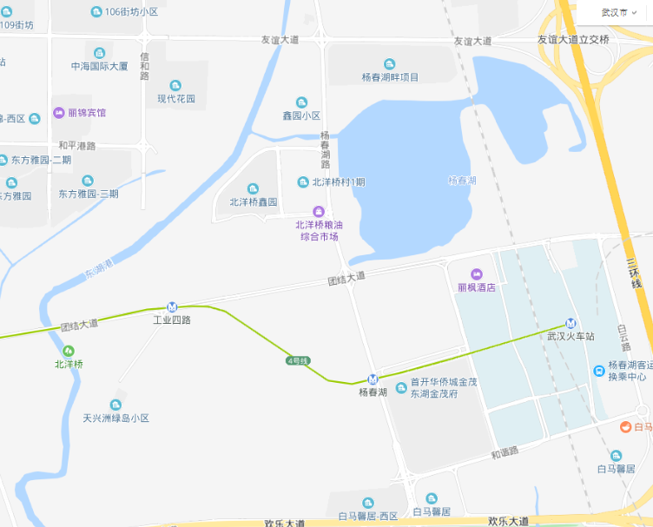
周边在售项目 一
项目名称 | 东湖金茂府
项目位置 | 洪山区杨春湖路与和谐路路交汇处
土地取得情况 | 2016年8月9日取得，楼面单价14271元/平方米
开盘时间 | 2017年9月28日（一期）、2018年10月18日（二期）
产权年限 | 70年
占地面积 | 111477.26平方米
建筑面积 | 32.6万平方米
容积率 | 3.64（一期）、4.17（二期）
建筑形态 | 住宅、公寓
主力产品 | 住宅118~136平方米、公寓39~126平方米
装修情况 | 精装修（住宅）、毛坯（公寓）
当前均价 | 住宅26000元/平方米（含3500元/平方米精装修）、公寓20000元/平方米
客户群体 | 改善型客户
备注 | 受限价政策影响

周边在售项目二
项目名称 | 杨春湖畔
项目位置 | 洪山区友谊大道与杨春湖路交汇处
土地取得情况 | 2014年9月19日取得，楼面单价3525元/平方米
开盘时间 | 2016年7月9日（一期）、2018年8月11日（二期）
产权年限 | 70年
占地面积 | 109800平方米
建筑面积 | 40万平方米
容积率 | 3（一期）、3.14（二期）
建筑形态 | 住宅、配套商业
主力产品 | 88~118平方米
装修情况 | 精装修
当前均价 | 住宅16000-17000元/平方米（含2500元/平方米精装修）
客户群体 | 刚需型客户
备注 | 受限价政策影响

目前项目周边在售房源较少，且品质差异较大，从竞争性物业早期开盘情况来看，开盘去化水平较好。

二、项目市场竞争能力分析

（一）优势
1、地理位置较优越
建设项目地块位于湖北省武汉市洪山区团结大道、绿岛西路、沙湖港北路、信和西路围合区域，属于杨春湖商务区。地理位置较优越。
2、交通便捷
项目北侧紧邻城市主干道团结大道，目前地块周边路网较齐全，周边已运行轨道交通4号线，周边未来将新增地铁5号线、10号线、19号线、20号线，东侧距离武汉火车站约2公里，为项目未来交通出行提供便利。
3、项目周边公共配套设施齐全
建设项目周围公共配套设施有：
商业：周边有购物场所有购物场所有金地广场等；
学校：周边有北洋桥同文国际幼儿园、钢城十二中等；
银行：周边有武汉农村商业银行(东方丽锦支行)、华夏银行等；
医院：周边有武汉市普仁医院利平分院等。
4、项目位于湖北省武汉市洪山区团结大道、绿岛西路、沙湖港北路、信和西路围合区域，周边新建项目较少，本项目为大型综合项目，产品定位为改善型住宅，对于改善居住环境客户群体有一定优势。

（二）劣势
项目目前周边公共配套设施完备程度一般，东侧距武汉钢铁集团约2.5公里，对项目周边环境有一定影响。

三、市场前景预测

（一）项目定位分析
项目定位：该项目采取中高端定位。
客群定位：该项目客群定位主要以城区改善型客户为主。
产品定位：本项目建设以住宅、公寓、写字楼、配套商业及地下车库用房为主

（二）项目销售价格定位分析
该项目的产品定位决定了市场需求及主要销售对象。根据前述市场分析情况，考虑到项目周边物业整体水平、项目自身的品质与特点以及郑东新区龙湖组团房地产市场和区域房地产市场的发展趋势，结合周边在售项目价格综合考虑将项目写字楼用房销售均价定为20000元/平方米、街区配套商业用房销售均价定为22000元/平方米、住宅用房销售均价定为22500元/平方米、公寓用房销售均价定为19000元/平方米、地下车库用房销售均价定为180000元/个。
经调查，本项目位于湖北省武汉市洪山区团结大道、绿岛西路、沙湖港北路、信和西路围合区域，属于杨春湖商务区，东侧临近三环线。地块北侧紧邻城市主干道团结大道，目前地块周边路网较齐全，周边已运行轨道交通4号线，周边未来将新增地铁5号线、10号线、19号线、20号线，东侧距离武汉火车站约2公里，地块东北侧临近杨春湖，南侧临近东湖生态旅游风景区，自然环境较好，该区域基础设施基本完善。
本项目为杨春湖商务区综合项目，周边项目新建项目较少，去化情况良好。由于项目地理位置优越，未来升值潜力较大。本项目住宅、公寓部分规划为精装修，预期售价是以现有周边项目的销售均价为基础，考虑未来几年房地产市场价格涨幅等因素综合确定。在确保能够实现有效的营销策略以及房地产市场得以持续稳定增长的前提条件下，我们认为上述定价是可以实现的。
根据以上分析，评估认为该项目市场定位比较准确，市场销售价格定价相对合理，项目销售前景较好。

第四章 投资估算和筹资评价

一、投资估算

（一）估算原则
本次评估以企业提供的资料以及评估人员市场调研获取的信息为依据，按照国家和武汉市有关政策法规进行调整，估算项目总投资并进行筹资能力评价。

（二）投资构成及估算依据
建设项目为湖北省武汉市洪山区团结大道、绿岛西路、沙湖港北路、信和西路围合区域（宗地编号：P(2018)158号）综合项目。根据建设单位提供的《武汉市国有建设用地使用权挂牌文件》、《成交确认书》以及《技术经济指标表》，项目总用地面积162629平方米，分A、B两区，其中A区用地面积为141303平方米，B区用地面积为21326平方米。总建筑面积1301880平方米，其中计容规划建筑面积904600平方米（写字楼（自持）50000平方米、写字楼138000平方米，街区配套商业110000平方米、自持商业51000平方米，住宅394540平方米，公寓111000平方米，配套22060平方米，地下商业28000平方米），不计容规划建筑面积397280平方米，全部为地下车库。详细面积指标见下表：
项目 |  | 数量 | 单位
总建筑面积出让宗地面积 |  | 162629 | 平方米
总建筑面积 |  | 1301880 | 平方米
计容积率总建筑面积 |  | 904600 | 平方米
地上建筑面积 |  | 876600 | 平方米
其中 | 写字楼（自持） | 50000 | 平方米
其中 | 写字楼 | 138000 | 平方米
其中 | 街区配套商业 | 110000 | 平方米
其中 | 商业（自持） | 51000 | 平方米
其中 | 住宅 | 394540 | 平方米
其中 | 公寓 | 111000 | 平方米
其中 | 配套 | 22060 | 平方米
地下建筑面积 |  | 387600 | 平方米
其中 | 地下商业 | 28000 | 平方米
其中 | 地下车库 | 397280 | 平方米
容积率 |  | 5.56 | ——
地下车位 |  | 9932 | 个

本次项目可行性研究报告以《武汉市国有建设用地使用权挂牌文件》、《成交确认书》以及《技术经济指标表》为计算依据。

（三）项目投资估算
1、土地费用
（1）地价款及契税：
①根据建设单位介绍及提供的《武汉市国有建设用地使用权挂牌文件》，项目土地地价款为623615万元；
②契税及印花税：按照地价款4.05%交纳24945万元；
③补交地价款及相关税费
根据建设单位介绍，拟新增地下经营性用途（地下车库）建筑面积不需要补缴地价款。
（2）土地费用合计金额：648560万元。
2、前期工程费用
（1）城市基础设施建设费
根据建设单位介绍及《关于重新制定武汉市城市基础设施配套费收费标准的请示》[武价房[2012]42号]，项目需按照120元/平方米缴纳城市基础设施建设费，则：
城市基础设施建设费
=120×1301880÷10000
=15622（万元）
（2）规划、测量、勘察、设计费：
本项费用的取费标准按照120元/平方米计算，则规划、测量、勘察、设计费为：120×1301880=15623（万元）
（2）报批报建费用：
本项费用的取费标准按照100元/平方米计算，该项费用为：100×1301880= 13019（万元）
（3）三通一平费用：
本项费用的取费标准按30元/平方米计算，该项费用为：30×1301880÷10000=3906（万元）
（4）前期工程费用合计：48170万元。
3、房屋开发费
（1）建安工程费：
根据建设单位的介绍、有关文件规定及项目的建造标准，各部位建安费用如下：
项目 | 总价（万元） | 建筑面积（平方米） | 单价（元/平方米）
写字楼（自持） | 32500 | 50000 | 6500
写字楼 | 69000 | 138000 | 5000
街区配套商业 | 55000 | 110000 | 5000
商业（自持） | 30600 | 51000 | 6000
住宅 | 197270 | 394540 | 5000（含装修）
公寓 | 55500 | 111000 | 5000（含装修）
配套 | 8824 | 22060 | 4000
地下商业 | 11200 | 28000 | 4000
地下车库 | 139048 | 397280 | 3500
合计 | 598942 | 1301880 | ——

（2）环境景观工程费：
根据项目的实际情况，以每建筑平方米100元为标准计算红线内市政基础设施配套费用。
环境景观工程费
=100×1301880÷10000=13019（万元）
（3）配套设施费
配套设施费为项目相关配套项目的费用，如：变配电室、活动站等以及小区绿化费用。根据项目的实际情况，以每建筑平方米100元为计算标准，总计为：
=100×1301880÷10000=13019（万元）
（4）基础设施费包含红线内市政基础设施配套费用，根据项目的实际情况，以每建筑平方米200元为标准计算红线内市政基础设施配套费用。
基础设施费
=200×1301880÷10000=26038（万元）
（5）房屋开发费合计：651018万元
4、开发间接费用
该费用为与成本概算有关的费用,包括标书编制费、招投标管理费、机电设备委托招标服务费、质量监督费等费用，考虑到项目目前状况，按照房屋开发费的3%计算：
=3%×651018＝19536（万元）
5、销售费用
销售费用为企业预售及销售过程中发生的广告费等销售费用，综合考虑项目的销售收入及项目本身的实际情况，按项目销售收入的3%确定，销售费用为58786万元。
6、管理费用
管理费用按照土地费用、前期工程费、房屋开发费及其他费用之和的2%计算，合计27347万元。
7、财务费用
该部分财务费用为项目借款利息。根据建设单位介绍，在项目开发建设期间，将发生以下借款事项：银行贷款240000万元，贷款期限1.5年，利率5.64%，可提前还款。按照实际放款、还款进度计算，财务费用为31020万元。
8、不可预见费
不可预见费按照土地费用、前期工程费、房屋开发费及其他费用之和的3%计算，为22652万元。
9、投资估算合计
经测算，项目总投资为1506001万元（不含两税两费）。各项目投资构成如下：
项 目 | 投资额（万元） | 占项目总投资比例 | 建筑面积单方造价（元/平方米）
土地费用 | 648560 | 43.1% | 4982
前期工程费 | 48170 | 3.2% | 370
房屋开发费 | 651018 | 43.2% | 5001
其中：建安工程费 | 598942 | 39.8% | 4601
开发间接费用 | 19536 | 1.3% | 1416
销售费用 | 58786 | 3.9% | 4260
管理费用 | 27347 | 1.8% | 1982
财务费用 | 31020 | 2.1% | 2248
不可预见费 | 21564 | 1.4% | 1563
合 计 | 1506001 | 100.0% | 11568

评估认为，该项目总体投资估算基本符合项目实际情况，投资估算结果基本合理。

二、筹资评价
项目总投资1541846万元，其中：银行贷款24000万元，五矿国际信托有限公司股东借款200000万元，武汉华侨城实业发展有限公司权益性出资329443万元。其他全部为销售回款再投入。

三、投资计划安排
根据项目建设计划，具体投入进度如下：
年度 | 投资额（万元） | 投资占比
2018年 | 212160 | 14.14%
2019年 | 466461 | 31.10%
2020年 | 161387 | 10.76%
2021年 | 215521 | 14.37%
2022年 | 268701 | 17.92%
2023年 | 107459 | 7.17%
2024年 | 32945 | 2.20%
2025年 | 22482 | 1.50%
2026年 | 12600 | 0.84%

第五章 项目效益

一、测算原则及考虑因素
本项目评估主要根据国家现行房地产开发企业财务制度和现行税制，结合房地产行业特点，按谨慎性原则进行分析判断。本次评估数据来源以企业提供的资料，企业财务报表以及评估人员市场调研获取的信息为依据。

二、预测数据的计取

（一）收入测算
1、销售收入
（1）建设期：根据项目工程建设及销售计划安排，项目建设期取7年。
（2）销售价格及销售量预测
项目销售收入为
住宅用房、地下储藏室、地下车库用房销售收入，根据建设单位提供的相关资料，评估确定项目销售价格、可销售面积及销售比率如下：
用途 | 销售均价（元/平方米，元/个） | 可销售面积（平方米，个） | 销售比率 | 销售收入（万元）
写字楼 | 20000 | 138000 | 100% | 276000
街区配套商业 | 25000 | 138000 | 100% | 345000
住宅 | 25000 | 394540 | 100% | 986353
公寓 | 22000 | 111000 | 100% | 244200
地下车库 | 200000 | 5396 | 60% | 107920
（3）销售产生的现金流入
根据市场预测及借款人提供的销售计划，项目实现销售后产生的现金流入为1959473万元（见底表1）。
2、经营收入
（1）写字楼（自持）、商业（自持）经营收入
根据建设单位提供的相关资料，预测写字楼（自持）、商业（自持）租金水平如下：
年度 | 2019 | 2020 | 2021 | 2022 | 2023 | 2024 | 2025 | 2026 | 2027 | 2028
写字楼（自持）租金水平 | 2.56 | 2.62 | 2.69 | 2.76 | 2.83 | 2.9 | 2.97 | 3.12 | 3.28 | 3.44
商业（自持）租金水平 | 5 | 5.13 | 5.26 | 5.39 | 5.52 | 5.66 | 5.8 | 5.95 | 6.25 | 6.56
年度 | 2029 | 2030 | 2031 | 2032 | 2033 | 2034 | 2035 | 2036 | 2037 | 2038
写字楼（自持）租金水平 | 3.54 | 3.65 | 3.76 | 3.87 | 3.99 | 4.11 | 4.23 | 4.34 | 4.45 | 4.56
商业（自持）租金水平 | 7.1 | 7.31 | 7.53 | 7.76 | 7.99 | 8.23 | 8.48 | 8.69 | 8.91 | 9.13
年度 | 2039 | 2040 | 2041 | 2042 | 2043 | 2044 | 2045 | 2046 | 2047 | 2048
写字楼（自持）租金水平 | 4.67 | 4.79 | 4.91 | 5.03 | 5.16 | 5.29 | 5.42 | 5.56 | 5.7 | 5.84
商业（自持）租金水平 | 9.36 | 9.59 | 9.83 | 10.08 | 10.33 | 10.59 | 10.85 | 11.12 | 11.4 | 11.69
年度 | 2049 | 2050 | 2051 | 2052 | 2053 | 2054 | 2055 | 2056 | 2057 | 2058
写字楼（自持）租金水平 | 5.99 | 6.14 | 6.29 | 6.45 | 6.61 | 6.78 | 6.95 | 7.12 | 7.3 | 7.48
商业（自持）租金水平 | 11.98 | 12.28 | 12.59 | 12.9 | 13.22 | 13.55 | 13.89 | 14.24 | 14.6 | 14.97
单位：元/平方米·天
根据建设单位提供的相关资料，预测写字楼（自持）、商业（自持）出租率水平如下：
年度 | 2019 | 2020 | 2021 | 2022 | 2023 | 2024 | 2025 | 2026 | 2027 | 2028
写字楼（自持）出租率 | 50% | 50% | 50% | 50% | 50% | 50% | 50% | 30% | 25% | 20%
商业（自持）出租率 | 60% | 60% | 60% | 60% | 60% | 60% | 60% | 60% | 70% | 75%
年度 | 2029 | 2030 | 2031 | 2032 | 2033 | 2034 | 2035 | 2036 | 2037 | 2038
写字楼（自持）出租率 | 80% | 80% | 80% | 80% | 80% | 80% | 80% | 80% | 80% | 80%
商业（自持）出租率 | 80% | 80% | 80% | 80% | 80% | 80% | 80% | 80% | 80% | 80%
年度 | 2039 | 2040 | 2041 | 2042 | 2043 | 2044 | 2045 | 2046 | 2047 | 2048
写字楼（自持）出租率 | 80% | 80% | 80% | 80% | 80% | 80% | 80% | 80% | 80% | 80%
商业（自持）出租率 | 80% | 80% | 80% | 80% | 80% | 80% | 80% | 80% | 80% | 80%
年度 | 2049 | 2050 | 2051 | 2052 | 2053 | 2054 | 2055 | 2056 | 2057 | 2058
写字楼（自持）出租率 | 80% | 80% | 80% | 80% | 80% | 80% | 80% | 80% | 80% | 80%
商业（自持）出租率 | 80% | 80% | 80% | 80% | 80% | 80% | 80% | 80% | 80% | 80%

根据建设单位提供的相关资料，预测写字楼（自持）、商业（自持）增长率水平如下：
年度 | 2019 | 2020 | 2021 | 2022 | 2023 | 2024 | 2025 | 2026 | 2027 | 2028
写字楼（自持）增长率 | 2.5% | 2.5% | 2.5% | 2.5% | 2.5% | 2.5% | 2.5% | 5.0% | 5.0% | 5.0%
商业（自持）增长率 | 2.5% | 2.5% | 2.5% | 2.5% | 2.5% | 2.5% | 2.5% | 5.0% | 5.0% | 5.0%
年度 | 2029 | 2030 | 2031 | 2032 | 2033 | 2034 | 2035 | 2036 | 2037 | 2038
写字楼（自持）增长率 | 3.00% | 3.00% | 3.00% | 3.00% | 3.00% | 3.00% | 3.00% | 2.50% | 2.50% | 2.50%
商业（自持）增长率 | 3.00% | 3.00% | 3.00% | 3.00% | 3.00% | 3.00% | 3.00% | 2.50% | 2.50% | 2.50%
年度 | 2039 | 2040 | 2041 | 2042 | 2043 | 2044 | 2045 | 2046 | 2047 | 2048
写字楼（自持）增长率 | 2.5% | 2.5% | 2.5% | 2.5% | 2.5% | 2.5% | 2.5% | 2.5% | 2.5% | 2.5%
商业（自持）增长率 | 2.5% | 2.5% | 2.5% | 2.5% | 2.5% | 2.5% | 2.5% | 2.5% | 2.5% | 2.5%
年度 | 2049 | 2050 | 2051 | 2052 | 2053 | 2054 | 2055 | 2056 | 2057 | 2058
写字楼（自持）增长率 | 2.5% | 2.5% | 2.5% | 2.5% | 2.5% | 2.5% | 2.5% | 2.5% | 2.5% | 2.5%
商业（自持）增长率 | 2.50% | 2.50% | 2.50% | 2.50% | 2.50% | 2.50% | 2.50% | 2.50% | 2.50% | 2.50%

根据市场预测及建设单位提供的写字楼（自持）、商业（自持）经营计划，预计2019-2058年分别实现现金流入情况如下：
年度 | 2019 | 2020 | 2021 | 2022 | 2023 | 2024 | 2025 | 2026 | 2027 | 2028
写字楼（自持）收入 | 0 | 0 | 0 | 0 | 0 | 0 | 0 | 1987 | 4490 | 5022
商业（自持）收入 | 0 | 0 | 0 | 0 | 0 | 0 | 0 | 4061 | 9159 | 10261
年度 | 2029 | 2030 | 2031 | 2032 | 2033 | 2034 | 2035 | 2036 | 2037 | 2038
写字楼（自持）收入 | 5168 | 5329 | 5490 | 5650 | 5825 | 6001 | 6176 | 6336 | 6497 | 6658
商业（自持）收入 | 10573 | 10886 | 11214 | 11556 | 11899 | 12256 | 12628 | 12941 | 13269 | 13596
年度 | 2039 | 2040 | 2041 | 2042 | 2043 | 2044 | 2045 | 2046 | 2047 | 2048
写字楼（自持）收入 | 6818 | 6993 | 7169 | 7344 | 7534 | 7723 | 7913 | 8118 | 8322 | 8526
商业（自持）收入 | 13939 | 14281 | 14639 | 15011 | 15383 | 15771 | 16158 | 16560 | 16977 | 17409
年度 | 2049 | 2050 | 2051 | 2052 | 2053 | 2054 | 2055 | 2056 | 2057 | 2058
写字楼（自持）收入 | 8745 | 8964 | 9183 | 9417 | 9651 | 9899 | 10147 | 10395 | 10658 | 10921
商业（自持）收入 | 17841 | 18287 | 18749 | 19211 | 19687 | 20179 | 20685 | 21206 | 21742 | 22293

（二）开发成本
按收入与成本配比的原则，即把为取得本期收入而发生的开发成本与本期实现的收入在同一时期内确认和计量。经测算，项目开发总成本1389018万元（见主表3）。

（三）经营成本
序号 | 项 目 | 2026 | 2027 | 2028 | 2029 | 2030 | 2031 | 2032 | 2033 | 2034 | 2035-2058 | 合计
1 | 折旧费 | 4121 | 8242 | 8242 | 8242 | 8242 | 8242 | 8242 | 8242 | 8242 | 103461 | 173518
2 | 房产税 | 754 | 1699 | 1900 | 1956 | 2015 | 2075 | 2136 | 2200 | 2265 | 75336 | 92336
3 | 土地使用税 | 7 | 15 | 15 | 15 | 15 | 15 | 15 | 15 | 15 | 360 | 487
4 | 维修费 | 63 | 142 | 158 | 163 | 168 | 173 | 178 | 183 | 189 | 6278 | 7695
5 | 保险费 | 9 | 17 | 17 | 17 | 17 | 17 | 17 | 17 | 17 | 353 | 498
6 | 管理费用 | 126 | 283 | 317 | 326 | 336 | 346 | 356 | 367 | 378 | 12555 | 15390
7 | 宣传推广费 | 31 | 71 | 79 | 82 | 84 | 86 | 89 | 92 | 94 | 3140 | 3848
8 | 财务费用 | 0 | 0 | 0 | 0 | 0 | 0 | 0 | 0 | 0 | 0 | 0
9 | 总成本 | 5111 | 10469 | 10728 | 10801 | 10877 | 10954 | 11033 | 11116 | 11200 | 201483 | 293772
10 | 经营成本 | 990 | 2227 | 2486 | 2559 | 2635 | 2712 | 2791 | 2874 | 2958 | 98022 | 120254
单位：万元

（四）利润分配
税费选择
根据国家和武汉市现行财税制度要求，结合企业实际情况，土地增值税以累进税率计算；增值税率按照9%计算。

三、项目财务效益测算

（一）项目盈利能力预测
经测算，项目可实现销售收入1959473万元，税前利润总额700931万元（见主表3）。

（二）项目财务效益预测
项目内部收益率13.49%。在基准折现率10%的条件下，财务净现值82266万元，财务投资动态回收期4.94年。测算结果表明，财务内部收益率高于基准折现率，财务净现值大于零，表明项目在财务上是可行的（见主表2）。

第六章 项目效应与风险评价

一、风险评价
根据国家和武汉市对房地产物业政策、项目建设条件、资金筹措、产品销售进行综合分析，评估认为本项目主要存在建设风险和市场风险。
1、建设风险
截至目前，根据建设单位介绍，武汉华侨城实业发展有限公司目前已缴纳项目A区地块局部土地出让金，其他批复文件均在办理中，且项目尚未开发建设，评估认为项目整体存在一定的建设风险。
2、市场销售风险
虽然项目所处的地理位置和建筑密度等因素具有一定竞争力，企业也根据项目自身特色，确定了市场推广方式和促销办法。但由于项目销售价格明显高于现阶段区域房地产销售价格。评估认为只有在确保能够实现有效的营销策略以及房地产市场得以持续稳定增长的前提条件下，定价是可以实现的。因此项目销售可能受到一定影响。

二、项目效应评价
该项目的建设符合城市总体规划，一方面有利于更好地发挥城镇地区用地的土地利用价值，加速该城镇地区的建设，另一方面项目为住宅、地下车库项目，能够满足目标客户的居住及生活配套需求，具有一定的社会效益。

第七章 结论
建设项目为湖北省武汉市洪山区团结大道、绿岛西路、沙湖港北路、信和西路围合区域（宗地编号：P(2018)158号）综合项目，该项目的开发建设可以增加区域内的商业配套用房及住宅用房的供应，改善居民生活条件、优化区域发展环境，促进经济社会各方面提升拉动经济的增长，带动建筑、建材、生活消费品等相关产业的发展。住宅用房可以满足人们对于首次置业或者改善性置业的需求，产生较好的社会效益。从经济角度，该项目的建造标准以及建筑品质较高，项目的预期售价高于周边同类物业目前平均水平，考虑到杨春湖商务区土地供应稀缺，项目所处的地理位置较好，会具有较大的升值潜力；另一方面项目的销售期在未来两、三年，从洪山区历年房地产运行情况来看，因武汉市居住人口的住房需求以及改善住房需求一直未得到充分满足，商品房价格整体呈稳步上升趋势，因此本报告预测的项目售价是客观、合理的，是可以实现的。在预测销售计划能够实现的前提下，该项目的建设具有一定的盈利能力，但抗风险能力一般。综上，该项目的建设不仅有一定的社会效益和市场需求，并且经测算亦具有一定的经济效益，因此该项目的建设是可行的。

附表：
1、评估主表
(1)项目总投资来源及支出预测表（主表1）
(2)项目财务现金流量表（主表2）
(3)项目损益预测表（主表3）
(4)资金来源与运用表（主表4）

2、评估底表
项目销售收入、销售税金及附加测算表（底表1）

3、项目文件
（1）估价对象所在位置示意图
（2）《营业执照》
（3）《武汉市国有建设用地使用权挂牌文件》
（4）《成交确认书》
（5）《技术经济指标表》
1、评估主表
(1)项目总投资来源及支出预测表（主表1）
序号 | 项 目 | 2018年 | 2019年 |  |  |  | 2020年 |  |  |  | 2021年 |  |  |  | 2022年
—— |  |  | 1季度 | 2季度 | 3季度 | 4季度 | 1季度 | 2季度 | 3季度 | 4季度 | 1季度 | 2季度 | 3季度 | 4季度 | 1季度 | 2季度 | 3季度 | 4季度
1 | 一、总投资来源合计 | 212160 | 53040 | 0 | 372979 | 40442 | 20917 | 35187 | 51713 | 53570 | 57356 | 48471 | 49503 | 60191 | 60585 | 73532 | 75017 | 59567
2 | 五矿信托 | 0 |  |  | 150000
3 | 五矿信托-私募 |  |  |  | 50000
4 | 银行贷款 | 0 |  |  |  | 40000 | 20000 | 30000 | 50000 | 50000 | 50000
5 | 销售反投 |  |  |  |  |  |  |  | 1713 | 3570 | 7356 | 48471 | 49503 | 60191 | 60585 | 73532 | 75017 | 59567
6 | 自有资金 | 212160 | 53040 | 0 | 172979 | 442 | 917 | 5187
7 | 二、总投资支出合计 | 212160 | 53040 | 0 | 372979 | 40442 | 20917 | 35187 | 51713 | 53570 | 57356 | 48471 | 49503 | 60191 | 60585 | 73532 | 75017 | 59567
8 | (一)土地费用 | 208000 | 52000 | 0 | 363615 | 24945 | 0 | 0 | 0 | 0 | 0 | 0 | 0 | 0 | 0 | 0 | 0 | 0
9 | 其中：土地价款 | 208000 | 52000 |  | 363615 | 0
10 | 契税 |  |  |  |  | 24945
11 | (二)前期工程费 | 0 | 0 | 0 | 977 | 11717 | 6510 | 5208 | 5208 | 4882 | 11066 | 2604 | 0 | 0 | 0 | 0 | 0 | 0
12 | 其中：规划勘察设计招标费 |  | 0 | 0 | 469 | 1875 | 3125 | 2500 | 2500 | 2343 | 1562 | 1250 | 0 | 0 | 0 | 0 | 0 | 0
13 | 行政及经营性收费 |  | 0 | 0 | 391 | 1562 | 2604 | 2083 | 2083 | 1953 | 1302 | 1042 | 0 | 0 | 0 | 0 | 0 | 0
14 | 三通一平费 |  | 0 | 0 | 117 | 469 | 781 | 625 | 625 | 586 | 391 | 312 | 0 | 0 | 0 | 0 | 0 | 0
15 | 城市基础设施建设费 |  |  |  |  | 7811 |  |  |  |  | 7811
16 | (三)房屋开发费 | 0 | 0 | 0 | 999 | 1999 | 12241 | 26322 | 36869 | 38247 | 35886 | 35886 | 39061 | 47972 | 48848 | 59287 | 61862 | 51099
17 | 其中：建安工程费用 |  | 0 | 0 | 479 | 958 | 11200 | 23718 | 32702 | 34080 | 32762 | 32762 | 35937 | 42764 | 44681 | 55642 | 58217 | 47975
18 | 环境景观工程费 |  | 0 | 0 | 130 | 260 | 260 | 651 | 1042 | 1042 | 781 | 781 | 781 | 1302 | 1042 | 911 | 911 | 781
19 | 配套设施费 |  | 0 | 0 | 130 | 260 | 260 | 651 | 1042 | 1042 | 781 | 781 | 781 | 1302 | 1042 | 911 | 911 | 781
20 | 基础设施费 |  | 0 | 0 | 260 | 521 | 521 | 1302 | 2083 | 2083 | 1562 | 1562 | 1562 | 2604 | 2083 | 1823 | 1823 | 1562
21 | (四)其它费用 |  | 0 | 0 | 16 | 31 | 365 | 773 | 1066 | 1111 | 1068 | 1068 | 1172 | 1394 | 1457 | 1814 | 1898 | 1564
22 | （五）销售费用 |  | 0 | 0 | 0 | 0 | 0 | 0 | 4439 | 4439 | 3551 | 3551 | 3874 | 4973 | 4381 | 5992 | 4685 | 4271
23 | （六）管理费用 | 4160 | 1040 | 0 | 7312 | 774 | 382 | 646 | 863 | 885 | 960 | 791 | 805 | 987 | 1006 | 1222 | 1275 | 1053
24 | （七）财务费用 |  |  |  |  | 564 | 846 | 1269 | 1974 | 2679 | 3384 | 3384 | 3384 | 3384 | 3384 | 3384 | 3384
25 | （八）不可预见费用 |  | 0 | 0 | 60 | 412 | 573 | 969 | 1294 | 1327 | 1441 | 1187 | 1207 | 1481 | 1509 | 1833 | 1913 | 1580
26 | 项目开发成本 | 208000 | 52000 | 0 | 365667 | 39104 | 19689 | 33272 | 44437 | 45567 | 49461 | 40745 | 41440 | 50847 | 51814 | 62934 | 65673 | 54243
27 | 期间费用 | 4160 | 1040 | 0 | 7312 | 1338 | 1228 | 1915 | 7276 | 8003 | 7895 | 7726 | 8063 | 9344 | 8771 | 10598 | 9344 | 5324
28 | 项目经营成本 | 212160 | 53040 | 0 | 372979 | 39878 | 20071 | 33918 | 49739 | 50891 | 53972 | 45087 | 46119 | 56807 | 57201 | 70148 | 71633 | 59567

序号 | 项 目 | 2023年 |  |  |  | 2024年 |  |  |  | 2025年 |  |  |  | 2026年 |  |  |  | 合 计
 |  | 1季度 | 2季度 | 3季度 | 4季度 | 1季度 | 2季度 | 3季度 | 4季度 | 1季度 | 2季度 | 3季度 | 4季度 | 1季度 | 2季度 | 3季度 | 4季度 | 合 计
1 | 一、总投资来源合计 | 35576 | 29894 | 23256 | 18733 | 18367 | 8123 | 6455 | 6455 | 6455 | 6455 | 6455 | 3117 | 4676 | 4676 | 3248 | 0 | 1506171
2 | 五矿信托 |  |  |  |  |  |  |  |  |  |  |  |  |  |  |  |  | 150000
3 | 五矿信托-私募 |  |  |  |  |  |  |  |  |  |  |  |  |  |  |  |  | 50000
4 | 银行贷款 |  |  |  |  |  |  |  |  |  |  |  |  |  |  |  |  | 240000
5 | 销售反投 | 35576 | 29894 | 23256 | 18733 | 18367 | 8123 |  |  |  |  |  |  |  |  |  |  | 573454
6 | 自有资金 |  |  |  |  |  |  | 6455 | 6455 | 6455 | 6455 | 6455 | 3117 | 4676 | 4676 | 3248 | 0 | 492717
7 | 二、总投资支出合计 | 35576 | 29894 | 23256 | 18733 | 18367 | 8123 | 6455 | 6455 | 6455 | 6455 | 6455 | 3117 | 4676 | 4676 | 3248 | 0 | 1506171
8 | (一)土地费用 | 0 | 0 | 0 | 0 |  |  |  |  |  |  |  |  |  |  |  |  | 648560
9 | 其中：土地价款 |  |  |  |  |  |  |  |  |  |  |  |  |  |  |  |  | 623615
10 | 契税 |  |  |  |  |  |  |  |  |  |  |  |  |  |  |  |  | 24945
11 | (二)前期工程费 | 0 | 0 | 0 | 0 | 0 | 0 | 0 | 0 | 0 | 0 | 0 | 0 | 0 | 0 | 0 | 0 | 48172
12 | 其中：规划勘察设计招标费 | 0 | 0 | 0 | 0 | 0 | 0 | 0 | 0 | 0 | 0 | 0 | 0 | 0 | 0 | 0 | 0 | 15624
13 | 行政及经营性收费 | 0 | 0 | 0 | 0 | 0 | 0 | 0 | 0 | 0 | 0 | 0 | 0 | 0 | 0 | 0 | 0 | 13020
14 | 三通一平费 | 0 | 0 | 0 | 0 | 0 | 0 | 0 | 0 | 0 | 0 | 0 | 0 | 0 | 0 | 0 | 0 | 3906
15 | 城市基础设施建设费 |  |  |  |  |  |  |  |  |  |  |  |  |  |  |  |  | 15622
16 | (三)房屋开发费 | 30234 | 24579 | 18889 | 15056 | 15056 | 6450 | 5970 | 5970 | 5970 | 5970 | 5970 | 2875 | 4312 | 4312 | 2995 | 0 | 651186
17 | 其中：建安工程费用 | 28150 | 23538 | 17848 | 14015 | 14015 | 5930 | 5450 | 5450 | 5450 | 5450 | 5450 | 2875 | 4312 | 4312 | 2995 | 0 | 599117
18 | 环境景观工程费 | 521 | 260 | 260 | 260 | 260 | 130 | 130 | 130 | 130 | 130 | 130 | 0 | 0 | 0 | 0 | 0 | 13016
19 | 配套设施费 | 521 | 260 | 260 | 260 | 260 | 130 | 130 | 130 | 130 | 130 | 130 | 0 | 0 | 0 | 0 | 0 | 13016
20 | 基础设施费 | 1042 | 521 | 521 | 521 | 521 | 260 | 260 | 260 | 260 | 260 | 260 | 0 | 0 | 0 | 0 | 0 | 26037
21 | (四)其它费用 | 918 | 768 | 582 | 457 | 457 | 193 | 178 | 178 | 178 | 178 | 178 | 94 | 141 | 141 | 98 | 0 | 19536
22 | （五）销售费用 | 2866 | 3280 | 2812 | 2445 | 2079 | 1148 | 0 | 0 | 0 | 0 | 0 | 0 | 0 | 0 | 0 | 0 | 58786
23 | （六）管理费用 | 623 | 507 | 389 | 310 | 310 | 133 | 123 | 123 | 123 | 123 | 123 | 59 | 89 | 89 | 62 | 0 | 27347
24 | （七）财务费用 |  |  |  |  |  |  |  |  |  |  |  |  |  |  |  |  | 31020
25 | （八）不可预见费用 | 935 | 760 | 584 | 465 | 465 | 199 | 184 | 184 | 184 | 184 | 184 | 89 | 134 | 134 | 93 | 0 | 21564
26 | 项目开发成本 | 32087 | 26107 | 20055 | 15978 | 15978 | 6842 | 6332 | 6332 | 6332 | 6332 | 6332 | 3058 | 4587 | 4587 | 3186 | 0 | 1389018
27 | 期间费用 | 3489 | 3787 | 3201 | 2755 | 2389 | 1281 | 123 | 123 | 123 | 123 | 123 | 59 | 89 | 89 | 62 | 0 | 117153
28 | 项目经营成本 | 35576 | 29894 | 23256 | 18733 | 18367 | 8123 | 6455 | 6455 | 6455 | 6455 | 6455 | 3117 | 4676 | 4676 | 3248 | 0 | 1475151

单位：万元

(2)项目财务现金流量表（主表2）
序号 | 项 目 | 2018年 | 2019年 | 2020年 | 2021年 | 2022年 | 2023年 | 2024年 | 2025年 | 2026年 | 2027年 | 2028年 | 2029年 | 2030-2057 | 合计
1 | 现金流入 | 0 | 0 | 295906 | 531642 | 644305 | 380070 | 107550 | 0 | 6280 | 14156 | 15834 | 16303 | 716901 | 2728947
2 | 销售收入 | 0 | 0 | 295906 | 531642 | 644305 | 380070 | 107550 | 0 | 0 | 0 | 0 | 0 | 0 | 1959473
3 | 出租收入 | 0 | 0 | 0 | 0 | 0 | 0 | 0 | 0 | 6280 | 14156 | 15834 | 16303 | 716901 | 769474
4 | 现金流出 | 212160 | 465897 | 188755 | 263314 | 332877 | 151306 | 51805 | 22482 | 14358 | 4221 | 4963 | 5170 | 281405 | 1998713
5 | 建设经营成本 | 212160 | 465897 | 154619 | 201985 | 258549 | 107459 | 39400 | 22482 | 12600 | 0 | 0 | 0 | 0 | 1475151
6 | 出租经营成本 | 0 | 0 | 0 | 0 | 0 | 0 | 0 | 0 | 990 | 2227 | 2486 | 2559 | 111992 | 120254
7 | 增值税及地方税附加 | 0 | 0 | 13482 | 24222 | 29358 | 17321 | 4898 | 0 | 634 | 1430 | 1600 | 1647 | 72470 | 167062
8 | 土地增值税 | 0 | 0 | 9214 | 16553 | 20061 | 11834 | 3349 | 0 | 0 | 0 | 0 | 0 | 0 | 61011
9 | 所得税 | 0 | 0 | 11440 | 20554 | 24909 | 14692 | 4158 | 0 | 134 | 564 | 877 | 964 | 96943 | 175235
10 | 净现金流量 | -212160 | -465897 | 107151 | 268328 | 311428 | 228764 | 55745 | -22482 | -8078 | 9935 | 10871 | 11133 | 435496 | 730234
11 | 累计现金流量 | -212160 | -678057 | -570906 | -302578 | 8850 | 237614 | 293359 | 270877 | 262799 | 272734 | 283605 | 294738 | 730234
12 | 净现值 | -212160 | -423543 | 88555 | 201599 | 212710 | 142044 | 31467 | -11537 | -3768 | 4213 | 4191 | 3902 | 44593 | 82266
13 | 累积净现值 | -212160 | -635703 | -547148 | -345549 | -132839 | 9205 | 40672 | 29135 | 25367 | 29580 | 33771 | 37673 | 82266
单位：万元、年

(3)项目损益预测表（主表3）
序号 | 项 目 | 2018年 | 2019年 |  |  |  | 2020年 |  |  |  | 2021年 |  |  |  | 2022年 |  |  |  | 2023年 |  |  |  | 2024年
 |  | 全年 | 1季度 | 2季度 | 3季度 | 4季度 | 1季度 | 2季度 | 3季度 | 4季度 | 1季度 | 2季度 | 3季度 | 4季度 | 1季度 | 2季度 | 3季度 | 4季度 | 1季度 | 2季度 | 3季度 | 4季度 | 1季度 | 2季度 | 3季度 | 4季度
1 | 销售收入 | 0 | 0 | 0 | 0 | 0 | 0 | 0 | 147953 | 147953 | 118363 | 118363 | 129143 | 165773 | 146045 | 199740 | 156160 | 142360 | 95520 | 109320 | 93720 | 81510 | 69300 | 38250 | 0 | 0
2 | 开发成本 | 0 | 0 | 0 | 0 | 0 | 0 | 0 | 104880 | 104880 | 83904 | 83904 | 91546 | 117512 | 103527 | 141590 | 110698 | 100915 | 67712 | 77494 | 66436 | 57780 | 49125 | 27114 | 0 | 0
3 | 经营收入 | 0 | 0 | 0 | 0 | 0 | 0 | 0 | 0 | 0 | 0 | 0 | 0 | 0 | 0 | 0 | 0 | 0 | 0 | 0 | 0 | 0 | 0 | 0 | 0 | 0
4 | 经营总成本 | 0 | 0 | 0 | 0 | 0 | 0 | 0 | 0 | 0 | 0 | 0 | 0 | 0 | 0 | 0 | 0 | 0 | 0 | 0 | 0 | 0 | 0 | 0 | 0 | 0
5 | 增值税及附加 |  | 0 | 0 | 0 | 0 | 0 | 0 | 6741 | 6741 | 5392 | 5392 | 5885 | 7553 | 6657 | 9105 | 7115 | 6481 | 4357 | 4979 | 4272 | 3713 | 3153 | 1745
6 | 土地增值税 | 0 | 0 | 0 | 0 | 0 | 0 | 0 | 4607 | 4607 | 3685 | 3685 | 4021 | 5162 | 4547 | 6219 | 4862 | 4433 | 2974 | 3404 | 2918 | 2538 | 2158 | 1191 | 0 | 0
7 | 销售费用 | 0 | 0 | 0 | 0 | 0 | 0 | 0 | 4439 | 4439 | 3551 | 3551 | 3874 | 4973 | 4381 | 5992 | 4685 | 4271 | 2866 | 3280 | 2812 | 2445 | 2079 | 1148 | 0 | 0
8 | 管理费用 |  |  |  |  |  |  |  | 2065 | 2065 | 1652 | 1652 | 1802 | 2314 | 2038 | 2788 | 2179 | 1987 | 1333 | 1526 | 1308 | 1138 | 967 | 534
9 | 财务费用 | 0 | 0 | 0 | 0 |  |  |  | 2342 | 2342 | 1874 | 1874 | 2044 | 2624 | 2312 | 3162 | 2472 | 2254 | 1512 | 1731 | 1484 | 1290 | 1097 | 606
10 | 利润总额 | 0 | 0 | 0 | 0 | 0 | 0 | 0 | 22879 | 22879 | 18305 | 18305 | 19971 | 25635 | 22583 | 30884 | 24149 | 22019 | 14766 | 16906 | 14490 | 12606 | 10721 | 5912 | 0 | 0
11 | 减：所得税 | 0 | 0 | 0 | 0 | 0 | 0 | 0 | 5720 | 5720 | 4576 | 4576 | 4993 | 6409 | 5646 | 7721 | 6037 | 5505 | 3692 | 4227 | 3623 | 3152 | 2680 | 1478 | 0 | 0
12 | 净利润 | 0 | 0 | 0 | 0 | 0 | 0 | 0 | 17159 | 17159 | 13729 | 13729 | 14978 | 19226 | 16937 | 23163 | 18112 | 16514 | 11074 | 12679 | 10867 | 9454 | 8041 | 4434 | 0 | 0
13 | 加：年初未分配利润 |  | 0 | 0 | 0 | 0 | 0 | 0 | 0 | 0 | 29170 | 0 | 0 | 0 | 81583 | 0 | 0 | 0 | 145100 | 0 | 0 | 0 | 182565 | 0 | 0 | 0
14 | 可供分配利润 | 0 | 0 | 0 | 0 | 0 | 0 | 0 | 17159 | 17159 | 42899 | 13729 | 14978 | 19226 | 98520 | 23163 | 18112 | 16514 | 156174 | 12679 | 10867 | 9454 | 190606 | 4434 | 0 | 0
15 | 减：提取公积金 | 0 | 0 | 0 | 0 | 0 | 0 | 0 | 2574 | 2574 | 2059 | 2059 | 2247 | 2884 | 2541 | 3474 | 2717 | 2477 | 1661 | 1902 | 1630 | 1418 | 1206 | 665 | 0 | 0
16 | 年末未分配利润 | 0 | 0 | 0 | 0 | 0 | 0 | 0 | 14585 | 14585 | 40840 | 11670 | 12731 | 16342 | 95979 | 19689 | 15395 | 14037 | 154513 | 10777 | 9237 | 8036 | 189400 | 3769 | 0 | 0

序号 | 项 目 | 2025年 |  |  |  | 2026年 |  |  |  | 2027 |  |  |  | 2028 |  |  |  | 2029 |  |  |  | 2030-2057 | 合 计
 |  | 1季度 | 2季度 | 3季度 | 4季度 | 1季度 | 2季度 | 3季度 | 4季度 | 1季度 | 2季度 | 3季度 | 4季度 | 1季度 | 2季度 | 3季度 | 4季度 | 1季度 | 2季度 | 3季度 | 4季度 | 2030-2057 | 合 计
1 | 销售收入 | 0 | 0 | 0 | 0 |  |  |  |  |  |  |  |  |  |  |  |  |  |  |  |  |  | 1959473
2 | 开发成本 | 0 | 0 | 0 | 0 | 0 | 0 | 0 | 0 | 0 | 0 | 0 | 0 | 0 | 0 | 0 | 0 | 0 | 0 | 0 | 0 | 0 | 1389017
3 | 经营收入 | 0 | 0 | 0 | 0 | 0 | 0 | 3140 | 3140 | 3539 | 3539 | 3539 | 3539 | 3959 | 3959 | 3959 | 3959 | 4076 | 4076 | 4076 | 4076 | 716901 | 769477
4 | 经营总成本 | 0 | 0 | 0 | 0 |  |  | 2555.5 | 2555.5 | 2617.25 | 2617.25 | 2617.25 | 2617.25 | 2682 | 2682 | 2682 | 2682 | 2700.25 | 2700.25 | 2700.25 | 2700.25 | 256663 | 293772
5 | 增值税及附加 |  |  |  |  |  |  | 317 | 317 | 358 | 358 | 358 | 358 | 400 | 400 | 400 | 400 | 412 | 412 | 412 | 412 | 72470 | 167065
6 | 土地增值税 | 0 | 0 | 0 | 0 | 0 | 0 | 0 | 0 | 0 | 0 | 0 | 0 | 0 | 0 | 0 | 0 | 0 | 0 | 0 | 0 | 0 | 61012
7 | 销售费用 | 0 | 0 | 0 | 0 | 0 | 0 | 0 | 0 |  |  | 0 | 0 | 0 |  |  |  |  |  |  |  | 0 | 58786
8 | 管理费用 |  |  |  |  |  |  |  | 0 |  |  | 0 | 0 |  |  |  |  |  |  |  |  | 0 | 27348
9 | 财务费用 |  |  |  |  |  |  |  |  |  |  |  |  |  |  |  |  |  |  |  |  | 0 | 31020
10 | 利润总额 | 0 | 0 | 0 | 0 | 0 | 0 | 267.5 | 267.5 | 563.75 | 563.75 | 563.75 | 563.75 | 877 | 877 | 877 | 877 | 963.75 | 963.75 | 963.75 | 963.75 | 387768 | 700931
11 | 减：所得税 | 0 | 0 | 0 | 0 | 0 | 0 | 67 | 67 | 141 | 141 | 141 | 141 | 219 | 219 | 219 | 219 | 241 | 241 | 241 | 241 | 96943 | 175236
12 | 净利润 | 0 | 0 | 0 | 0 | 0 | 0 | 201 | 201 | 423 | 423 | 423 | 423 | 658 | 658 | 658 | 658 | 723 | 723 | 723 | 723 | 290825 | 525698
13 | 加：年初未分配利润 | 193169 | 0 | 0 | 0 | 193169 | 0 | 0 | 0 | 193510 | 0 | 0 | 0 | 194951 | 0 | 0 | 0 | 197184 | 0 | 0 | 0 | 8131622 | 9542023
14 | 可供分配利润 | 193169 | 0 | 0 | 0 | 193169 | 0 | 201 | 201 | 193933 | 423 | 423 | 423 | 195609 | 658 | 658 | 658 | 197907 | 723 | 723 | 723 | 8422447 | 10067721
15 | 减：提取公积金 | 0 | 0 | 0 | 0 | 0 | 0 | 30 | 30 | 63 | 63 | 63 | 63 | 99 | 99 | 99 | 99 | 108 | 108 | 108 | 108 | 43625 | 78853
16 | 年末未分配利润 | 193169 | 0 | 0 | 0 | 193169 | 0 | 171 | 171 | 193870 | 360 | 360 | 360 | 195510 | 559 | 559 | 559 | 197799 | 615 | 615 | 615 | 8378822

单位：万元

(4)资金来源与运用表（主表4）
序号 | 项 目 |  | 2019年 |  |  |  | 2020年 |  |  |  | 2021年 |  |  |  | 2022年 |  |  |  | 2023年 |  |  |  | 2024年
 |  | 2018年 | 1季度 | 2季度 | 3季度 | 4季度 | 1季度 | 2季度 | 3季度 | 4季度 | 1季度 | 2季度 | 3季度 | 4季度 | 1季度 | 2季度 | 3季度 | 4季度 | 1季度 | 2季度 | 3季度 | 4季度 | 1季度 | 2季度 | 3季度 | 4季度
1 | 资金来源合计 | 212160 | 53040 | 0 | 388792 | 52675 | 20917 | 35187 | 197953 | 197953 | 168363 | 118363 | 129143 | 165773 | 146045 | 199740 | 156160 | 142360 | 95520 | 109320 | 93720 | 81510 | 69300 | 38250 | 6455 | 6455
2 | 经营活动产生的现金来源 | 0 | 0 | 0 | 0 | 0 | 0 | 0 | 147953 | 147953 | 118363 | 118363 | 129143 | 165773 | 146045 | 199740 | 156160 | 142360 | 95520 | 109320 | 93720 | 81510 | 69300 | 38250 | 0 | 0
3 | 其中：销（预）售收入 |  | 0 | 0 | 0 | 0 | 0 | 0 | 147953 | 147953 | 118363 | 118363 | 129143 | 165773 | 146045 | 199740 | 156160 | 142360 | 95520 | 109320 | 93720 | 81510 | 69300 | 38250 | 0 | 0
4 | 出租收入
5 | 筹资活动产生的现金来源 | 212160 | 53040 | 0 | 388792 | 52675 | 20917 | 35187 | 50000 | 50000 | 50000 | 0 | 0 | 0 | 0 | 0 | 0 | 0 | 0 | 0 | 0 | 0 | 0 | 0 | 6455 | 6455
6 | 其中：自有资金 | 212160 | 53040 | 0 | 188792 | 12675 | 917 | 5187 | 0 | 0 | 0 | 0 | 0 | 0 | 0 | 0 | 0 | 0 | 0 | 0 | 0 | 0 | 0 | 0 | 6455 | 6455
7 | 五矿信托 | 0 | 0 | 0 | 150000 | 0 | 0 | 0 | 0 | 0 | 0 | 0 | 0 | 0 | 0 | 0 | 0 | 0
8 | 五矿信托-私募 |  |  |  | 50000
9 | 银行贷款 | 0 | 0 | 0 | 0 | 40000 | 20000 | 30000 | 50000 | 50000 | 50000 | 0 | 0 | 0 | 0 | 0 | 0 | 0
10 | 资金运用合计 | 212160 | 53040 | 0 | 372979 | 40442 | 20917 | 35187 | 68781 | 70638 | 71009 | 62124 | 64402 | 79315 | 274310 | 96577 | 93031 | 75986 | 46599 | 42504 | 84069 | 28136 | 26358 | 12537 | 6455 | 6455
11 | 项目投资成本 | 212160 | 53040 | 0 | 372979 | 39878 | 20071 | 33918 | 49739 | 50891 | 53972 | 45087 | 46119 | 56807 | 57201 | 70148 | 71633 | 59567 | 35576 | 29894 | 23256 | 18733 | 18367 | 8123 | 6455 | 6455
12 | 经营期经营成本 | 0 | 0 | 0 | 0 | 0 | 0 | 0 | 0 | 0 | 0 | 0 | 0 | 0 | 0 | 0 | 0 | 0 | 0 | 0 | 0 | 0 | 0 | 0 | 0 | 0
13 | 增值税及地方税附加 | 0 | 0 | 0 | 0 | 0 | 0 | 0 | 6741 | 6741 | 5392 | 5392 | 5885 | 7553 | 6657 | 9105 | 7115 | 6481 | 4357 | 4979 | 4272 | 3713 | 3153 | 1745 | 0 | 0
14 | 财务费用 | 0 | 0 | 0 | 0 | 564 | 846 | 1269 | 1974 | 2679 | 3384 | 3384 | 3384 | 3384 | 3384 | 3384 | 3384 | 0 | 0 | 0 | 0 | 0 | 0 | 0 | 0 | 0
15 | 土地增值税 | 0 | 0 | 0 | 0 | 0 | 0 | 0 | 4607 | 4607 | 3685 | 3685 | 4021 | 5162 | 4547 | 6219 | 4862 | 4433 | 2974 | 3404 | 2918 | 2538 | 2158 | 1191 | 0 | 0
16 | 所得税 | 0 | 0 | 0 | 0 | 0 | 0 | 0 | 5720 | 5720 | 4576 | 4576 | 4993 | 6409 | 5646 | 7721 | 6037 | 5505 | 3692 | 4227 | 3623 | 3152 | 2680 | 1478 | 0 | 0
17 | 信托资金退出 |  |  |  |  |  |  |  |  |  |  |  |  |  | 196875 |  |  |  |  |  | 50000
18 | 盈余资金 | 0 | 0 | 0 | 15813 | 12233 | 0 | 0 | 129172 | 127315 | 97354 | 56239 | 64741 | 86458 | -128265 | 103163 | 63129 | 66374 | 48921 | 66816 | 9651 | 53374 | 42942 | 25713 | 0 | 0
19 | 累计盈余资金 | 0 | 0 | 0 | 15813 | 28046 | 28046 | 28046 | 157218 | 284533 | 381887 | 438126 | 502867 | 589325 | 461060 | 564223 | 627352 | 693726 | 742647 | 809463 | 819114 | 872488 | 915430 | 941143 | 941143 | 941143

序号 | 项 目 | 2025年 |  |  |  | 2026年 |  |  |  | 2027年 |  |  |  | 2028年 |  |  |  | 2029年 |  |  |  | 2030-2058
 |  | 1季度 | 2季度 | 3季度 | 4季度 | 1季度 | 2季度 | 3季度 | 4季度 | 1季度 | 2季度 | 3季度 | 4季度 | 1季度 | 2季度 | 3季度 | 4季度 | 1季度 | 2季度 | 3季度 | 4季度 | 全部 | 合计
1 | 资金来源合计 | 6455 | 6455 | 6455 | 3117 | 4676 | 4676 | 6388 | 3140 | 3539 | 3539 | 3539 | 3539 | 3959 | 3959 | 3959 | 3959 | 4076 | 4076 | 4076 | 4076 | 716901 | 3689713
2 | 经营活动产生的现金来源 | 0 | 0 | 0 | 0 | 0 | 0 | 3140 | 3140 | 3539 | 3539 | 3539 | 3539 | 3959 | 3959 | 3959 | 3959 | 4076 | 4076 | 4076 | 4076 | 716901 | 2728950
3 | 其中：销（预）售收入 |  |  |  |  |  |  |  |  |  |  |  |  |  |  |  |  |  |  |  |  |  | 1959473
4 | 出租收入 |  |  |  |  |  |  | 3140 | 3140 | 3539 | 3539 | 3539 | 3539 | 3959 | 3959 | 3959 | 3959 | 4076 | 4076 | 4076 | 4076 | 716901 | 769477
5 | 筹资活动产生的现金来源 | 6455 | 6455 | 6455 | 3117 | 4676 | 4676 | 3248 | 0 | 0 | 0 | 0 | 0 | 0 | 0 | 0 | 0 | 0 | 0 | 0 | 0 | 0 | 960763
6 | 其中：自有资金 | 6455 | 6455 | 6455 | 3117 | 4676 | 4676 | 3248 | 0 |  |  | 0 | 0 | 0 | 0 | 0 | 0 | 0 | 0 | 0 | 0 |  | 520763
7 | 五矿信托 |  |  |  |  |  |  |  |  |  |  |  |  |  |  |  |  |  |  |  |  |  | 150000
8 | 五矿信托-私募
9 | 银行贷款 |  |  |  |  |  |  |  |  |  |  |  |  |  |  |  |  |  |  |  |  |  | 240000
10 | 资金运用合计 | 6455 | 6455 | 6455 | 3117 | 4676 | 4676 | 4127 | 879 | 1056 | 1056 | 1056 | 1056 | 1241 | 1241 | 1241 | 1241 | 1293 | 1293 | 1293 | 1293 | 281405 | 2276616
11 | 项目投资成本 | 6455 | 6455 | 6455 | 3117 | 4676 | 4676 | 3248 | 0 |  |  | 0 | 0 | 0 | 0 | 0 | 0 | 0 | 0 | 0 | 0 |  | 1475151
12 | 经营期经营成本 | 0 | 0 | 0 | 0 |  |  | 495 | 495 | 556.75 | 556.75 | 556.75 | 556.75 | 621.5 | 621.5 | 621.5 | 621.5 | 639.75 | 639.75 | 639.75 | 639.75 | 111992 | 120254
13 | 增值税及地方税附加 | 0 | 0 | 0 | 0 | 0 | 0 | 317 | 317 | 358 | 358 | 358 | 358 | 400 | 400 | 400 | 400 | 412 | 412 | 412 | 412 | 72470 | 167065
14 | 财务费用 | 0 | 0 | 0 | 0 | 0 | 0 | 0 | 0 |  |  |  |  |  |  |  |  |  |  |  |  |  | 31020
15 | 土地增值税 | 0 | 0 | 0 | 0 | 0 | 0 | 0 | 0 | 0 | 0 | 0 | 0 | 0 | 0 | 0 | 0 | 0 | 0 | 0 | 0 | 0 | 61011
16 | 所得税 | 0 | 0 | 0 | 0 | 0 | 0 | 67 | 67 | 141 | 141 | 141 | 141 | 219 | 219 | 219 | 219 | 241 | 241 | 241 | 241 | 96943 | 175236
17 | 信托资金退出 |  |  |  |  |  |  |  |  |  |  |  |  |  |  |  |  |  |  |  |  |  | 246875
18 | 盈余资金 | 0 | 0 | 0 | 0 | 0 | 0 | 2261 | 2261 | 2483 | 2483 | 2483 | 2483 | 2718 | 2718 | 2718 | 2718 | 2783 | 2783 | 2783 | 2783 | 435496 | 1413097
19 | 累计盈余资金 | 941143 | 941143 | 941143 | 941143 | 941143 | 941143 | 943404 | 945665 | 948148 | 950631 | 953114 | 955597 | 958315 | 961033 | 963751 | 966469 | 969252 | 972035 | 974818 | 977601 | 1413097 | 2826194
单位：万元

2、评估底表
项目销售收入、销售税金及附加测算表（底表1）
序号 | 项 目 | 单位 | 单价 | 2020年 |  |  |  |  |  |  |  | 2021年
 |  |  |  | 1季度 |  | 2季度 |  | 3季度 |  | 4季度 |  | 1季度 |  | 2季度 |  | 3季度 |  | 4季度
 |  |  |  | 销售量 | 销售收入 | 销售量 | 销售收入 | 销售量 | 销售收入 | 销售量 | 销售收入 | 销售量 | 销售收入 | 销售量 | 销售收入 | 销售量 | 销售收入 | 销售量 | 销售收入
1 | 销售收入 |  |  | 0 | 0 | 0 | 0 | 59181 | 147953 | 59181 | 147953 | 47345 | 118363 | 47345 | 118363 | 47345 | 129143 | 63995 | 165773
2 | 写字楼 | 平方米 | 20000 | 0 | 0 | 0 | 0 | 0 | 0 | 0 | 0 | 0 | 0 | 0 | 0 | 0 | 0 | 0 | 0
3 | 街区配套商业 | 平方米 | 25000 | 0 | 0 | 0 | 0 | 0 | 0 | 0 | 0 | 0 | 0 | 0 | 0 | 0 | 0 | 0 | 0
4 | 住宅 | 平方米 | 25000 | 0 | 0 | 0 | 0 | 59181 | 147953 | 59181 | 147953 | 47345 | 118363 | 47345 | 118363 | 47345 | 118363 | 47345 | 118363
5 | 公寓 | 平方米 | 22000 | 0 | 0 | 0 | 0 | 0 | 0 | 0 | 0 | 0 | 0 | 0 | 0 | 0 | 0 | 16650 | 36630
6 | 地下车库 | 个 | 200000 | 0 | 0 | 0 | 0 | 0 | 0 | 0 | 0 | 0 | 0 | 0 | 0 | 539 | 10780 | 539 | 10780
7 | 增值税及地方税附加 |  |  |  | 0 |  | 0 |  | 6741 |  | 6741 |  | 5392 |  | 5392 |  | 5885 |  | 7553
8 |  | 0.09 |  |  | 0 |  | 0 |  | 6019 |  | 6019 |  | 4815 |  | 4815 |  | 5254 |  | 6744
9 | 教育费附加 | 0.03 |  |  | 0 |  | 0 |  | 181 |  | 181 |  | 144 |  | 144 |  | 158 |  | 202
10 | 地方教育费附加 | 0.02 |  |  | 0 |  | 0 |  | 120 |  | 120 |  | 96 |  | 96 |  | 105 |  | 135
11 | 城市维护建设税 | 0.07 |  |  | 0 |  | 0 |  | 421 |  | 421 |  | 337 |  | 337 |  | 368 |  | 472

序号 | 项 目 | 单位 | 单价 | 2022年 |  |  |  |  |  |  |  | 2023年 |  |  |  |  |  |  |  | 2024年 |  |  |  | 合 计
 |  |  |  | 1季度 |  | 2季度 |  | 3季度 |  | 4季度 |  | 1季度 |  | 2季度 |  | 3季度 |  | 4季度 |  | 1季度 |  | 2季度
 |  |  |  | 销售量 | 销售收入 | 销售量 | 销售收入 | 销售量 | 销售收入 | 销售量 | 销售收入 | 销售量 | 销售收入 | 销售量 | 销售收入 | 销售量 | 销售收入 | 销售量 | 销售收入 | 销售量 | 销售收入 | 销售量 | 销售收入 | 可销售量 | 销售收入
1 | 销售收入 |  |  | 56104 | 146045 | 81722 | 199740 | 64336 | 156160 | 57436 | 142360 | 38700 | 95520 | 45600 | 109320 | 38700 | 93720 | 33150 | 81510 | 27600 | 69300 | 13800 | 38250 | 781540 | 1959473
2 | 写字楼 | 平方米 | 20000 | 0 | 0 | 20700 | 41400 | 20700 | 41400 | 13800 | 27600 | 13800 | 27600 | 20700 | 41400 | 13800 | 27600 | 13800 | 27600 | 13800 | 27600 | 6900 | 13800 | 138000 | 276000
3 | 街区配套商业 | 平方米 | 25000 | 0 | 0 | 20700 | 51750 | 20700 | 51750 | 20700 | 51750 | 13800 | 34500 | 13800 | 34500 | 13800 | 34500 | 13800 | 34500 | 13800 | 34500 | 6900 | 17250 | 138000 | 345000
4 | 住宅 | 平方米 | 25000 | 39454 | 98635 | 23672 | 59180 | 11836 | 29590 | 11836 | 29590 | 0 | 0 | 0 | 0 | 0 | 0 | 0 | 0 | 0 | 0 | 0 | 0 | 394540 | 986353
5 | 公寓 | 平方米 | 22000 | 16650 | 36630 | 16650 | 36630 | 11100 | 24420 | 11100 | 24420 | 11100 | 24420 | 11100 | 24420 | 11100 | 24420 | 5550 | 12210 | 0 | 0 | 0 | 0 | 111000 | 244200
6 | 地下车库 | 个 | 200000 | 539 | 10780 | 539 | 10780 | 450 | 9000 | 450 | 9000 | 450 | 9000 | 450 | 9000 | 360 | 7200 | 360 | 7200 | 360 | 7200 | 360 | 7200 | 5396 | 107920
7 | 增值税及地方税附加 |  |  |  | 6657 |  | 9105 |  | 7115 |  | 6481 |  | 4357 |  | 4979 |  | 4272 |  | 3713 |  | 3153 |  | 1745 |  | 89281
8 |  | 0.09 |  |  | 5944 |  | 8129 |  | 6352 |  | 5786 |  | 3890 |  | 4446 |  | 3815 |  | 3316 |  | 2816 |  | 1558 |  | 38040
9 | 教育费附加 | 0.03 |  |  | 178 |  | 244 |  | 191 |  | 174 |  | 117 |  | 133 |  | 114 |  | 99 |  | 84 |  | 47 |  | 1141
10 | 地方教育费附加 | 0.02 |  |  | 119 |  | 163 |  | 127 |  | 116 |  | 78 |  | 89 |  | 76 |  | 66 |  | 56 |  | 31 |  | 759
11 | 城市维护建设税 | 0.07 |  |  | 416 |  | 569 |  | 445 |  | 405 |  | 272 |  | 311 |  | 267 |  | 232 |  | 197 |  | 109 |  | 2662
单位：平方米、个、元/平方米、元/个、万元

